**Проведение памятных мероприятий, посвященных 25-ой годовщине трагедии на Чернобыльской АЭС**

**в Гаевской ООШ с 1 по 20 апреля 2011года .**

***Конкурс рисунков.***

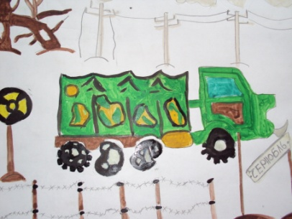 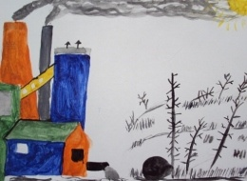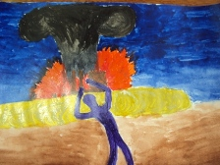

***Данильченко Николай 5кл. Федоренко Людмила 5кл. Гильмулин Артем 7 класс.***

***Классные часы.***

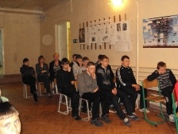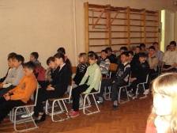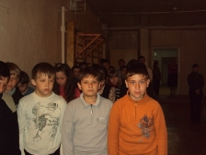

***Трагедия на ЧАЭС. Память ликвидаторам Минута памяти.***

***последствий при аварии на ЧАЭС.***

***Конкурс презентаций.***

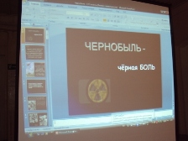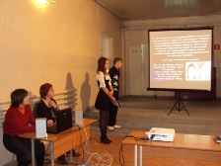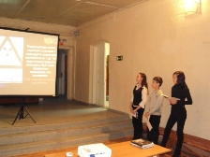

***Конкурс презентаций: Защита презентации Защита презентации***

***«Чернобыль» . учащимися 8 класса. Учащимися 5 и 6 класса.***